2015中考物理实验题精选：光学部分（附答案）

1.小康组在做“探究平面镜成像特点”的实验时，将一块玻璃板竖直架在水平台上。再取两段完全相同的蜡烛1和2。点燃玻璃板前的蜡烛1，移动玻璃板后的蜡烛2，一直看到蜡烛2与1的像完全重合。
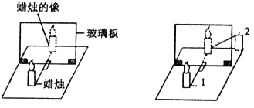
(1)这一实验现象可以说明平面镜所成的像的大小与原物体_________。这里应用了__________(选填“等效替代法”或“控制变量法”)的物理方法。
(2)她们选择玻璃板代替镜子的目的是 。
(3)移去后面的蜡烛2，并在此位置上放一光屏，则光屏上 接收到烛焰的像(填“能”或“不能”)，所以平面镜所成的像是 (填“实像”或“虚像”)。
2.小强组在实验室里探究凸透镜成像的特点。
(1)实验时，小强依次将蜡烛、凸透镜、光屏放置在光具座上，由于调节不当，反复左右移动光屏，在光屏上始终没能看到烛焰的像。原因可能是（写出一个原因即可）_________________________ 。
(2)他们经过调整，把器材摆成了如下图所示的位置，尽管在光屏上得到了一个清晰的像，但像的位置又偏高了(P点是2倍焦距处)。解决方法是（写出一个方法即可）__________________________。
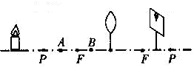
(3)这个问题解决后，他们又把蜡烛移到A点处，此时光屏上的像很模糊，为了得到清晰的像，应把光屏向____________移动(填“左”或“右”)，这时成的是倒立、_____________的实像。
3.小宇组在探究凸透镜成像规律时，保持凸透镜的位置不变，先后把蜡烛放在如下图所示的a、b、c、d四点，并分别调整光屏的位置，探究后他们小组四人分别总结了一句话。其中正确的是 。
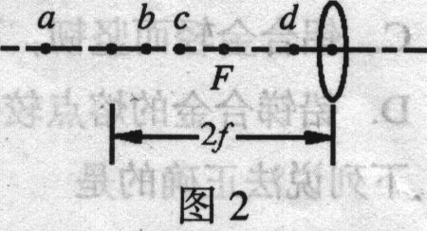
A.照像机是利用蜡烛放在a点的成像特点制成的
B.放大镜是利用蜡烛放在b点的成像特点制成的
C.幻灯机是利用蜡烛放在d点的成像特点制成的
D.蜡烛放在b点成的像比它放在c点成的像大
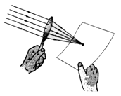
4.小康同学将一个凸透镜对着太阳光，再把一张纸放在它的另一侧，改变透镜与纸的距离，直到纸上出现一个光斑。测出光斑到凸透镜的距离，便得到了凸透镜的焦距。请你说出在这个测量过程中，应注意的操作问题是（写出两个即可）：
（1）__________________________。
（2）__________________________。
5.为迎接期中学习质量检测，二、一班的同学们来到物理实验室做拓展系列实验。实验桌上已给每个小组准备了如下器材：盛水的小烧杯一个、钢尺一把、凸透镜一个、凹透镜一个、音叉一个、玻璃板一块、乒乓球（系细线）一只、平面镜一块、蜡烛两支、火柴、橡皮筋多根、可折叠白纸板一块、小锤一个、激光手电。利用这些器材可以完成许多有关声和光的探究实验。
请你任选上述器材，设计完成下列1和2两个实验；也可选做1、2其中之一，而另外自选一个问题进行探究。总之，要完成两个探究问题。
探究的问题 | 选用器材 | 简要探究步骤
（示例）  平面镜成的  是虚像 | 玻璃板一块、蜡烛两支、火柴、可折叠白纸板一块 | 1、将玻璃板竖直放在桌面上；  2、将两支蜡烛点燃，一支放玻璃板前，另一支在玻璃板后移动，直到与玻璃板前蜡烛的像重合；  3、移走玻璃板后蜡烛，在此处放白纸板，纸板上不能成像。
1、声音的音调与频率有关

2、发生光的反射时，反射光线和入射光线在同一个平面上

3、自选探究问题：

6．（6分）关于凸透镜：
（1）在探究凸透镜成像的实验中，小康同学先将凸透镜对着太阳光，调整凸透镜和白纸间的距离，直到太阳光在白纸上会聚成一个最小、最亮的点，如图所示，这一操作的目的是 ；
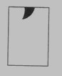
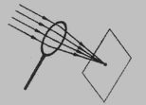
（2）有一次，小华组在探究凸透镜成像的实验中，发现在光屏上得到如图所示不完整的像。要得到蜡烛火焰完整的像，应将蜡烛向 调节；
（3）小康同学将物体放在离凸透镜30cm处，恰好能在光屏上得到一个等大的清晰的像。当物体放在离凸透镜10cm处，并移动光屏，在光屏上成（ ）
A．倒立的缩小实像 B．倒立的放大实像 C．正立的放大虚像 D．无像
7.（本小题15分）在利用光具座进行凸透镜成像的实验探究中：
（1）如图甲所示，一束平行于凸透镜主光轴的光线经过凸透镜后，在光屏上形成了一个最小、最亮的光斑。由图可知，凸透镜对光线具有 作用，该凸透镜的焦距是
cm。
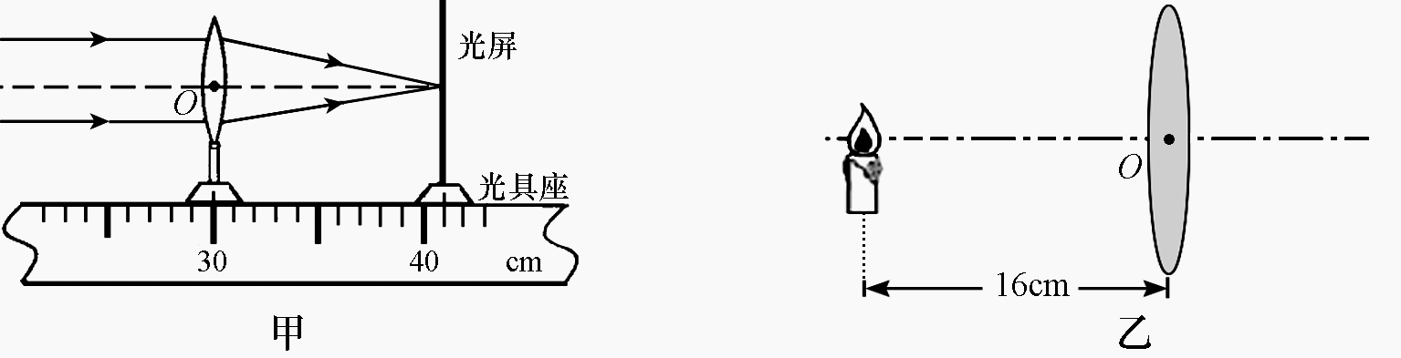

（2）将蜡烛、凸透镜、光屏依次放在光具座上，点燃蜡烛后，无论怎样移动光屏都不能在光屏上得到像，请你指出其中一条可能的原因：
_________________________________________。
（3）调整后，把烛焰放在距凸透镜16cm处时（如图乙），在凸透镜另一侧前后移动光屏，会在光屏上得到一个倒立、__________ 的实像（填写像的性质）；_______ (填光学仪器)就是利用这一成像规律工作的。如果将蜡烛在乙图的基础上远离透镜，仍要在光屏上得到清晰的像，光屏应向__________ (选填“靠近”或“远离”）透镜的方向移动。此时，所成的像变 .
8.现有一块透镜，不用手摸，请你用两种不同的办法，来判断它是凸透镜还是凹透镜。
方法一：
方法二：
9.在探究凸透镜成像规律的实验中，
(1)由如图可知凸透镜的焦距为 cm.
(2)当烛焰距凸透镜30 cm时，移动光屏，可在光屏上得到一个倒立、 的实像， (填光学仪器)就是依据这个成像规律工作的．

10.如下图所示，在观察凸透镜成像的实验中，若保持凸透镜的位置不变，将点燃的蜡烛分别放在A、B、C、D、E处，并分别调整光屏的位置，则：
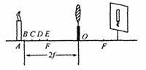
（1）把蜡烛放在 点，屏上出现的像最小；
（2）把蜡烛放在 点，屏上出现的像最大；
（3）把蜡烛放在 点，屏上不会出现像。

11.有位同学用如下图所示的装置来探究光的反射规律，竖直纸板可沿虚线折叠.
（1）如图甲，先让纸板在同一平面内，沿纸面射入一条光线EO，并找到反射光线OF，用量角器量出入射角和反射角的大小，反复实验比较两角的大小可得：
反射角 入射角；
（2）将纸板如图乙折叠， 看到反射光线；（填“能”或“不能”）；
（3）如果把甲图中的入射光EO移动到ON的右边，反射光OF就在ON的 ；
（4）实验中用可折叠纸板的好处是： .
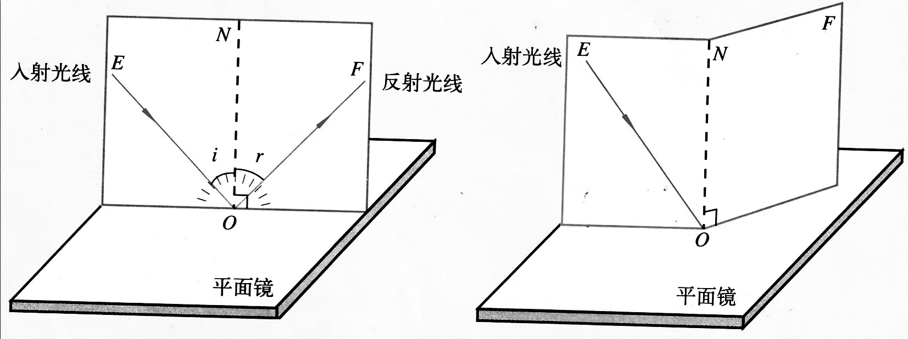
甲 乙

12.小红同学在做“探究平面镜成像”的实验时，将一块玻璃板竖直架在水平台上，再取两段完全相同的蜡烛A和B，点燃玻璃板前的蜡烛A，进行观察，如下图所示，在此实验中：
(1)小红选择玻璃板代替镜子进行实验的目的是 .
(2)所用刻度尺的作用是便于比较像与物 关系.
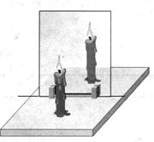
(3)选取两段完全相同的蜡烛是为了比较像与物的 关系.
(4)移去后面的蜡烛B，并在其所在位置上放一光屏，则光屏上 接收到蜡烛烛焰的像(填“能”或“不能”).所以平面镜所成的像是 像(填“虚”或“实”).
(5)小红将蜡烛逐渐远离玻璃板时，蜡烛所成的像
(填“变大”、“变小”或“不变”).
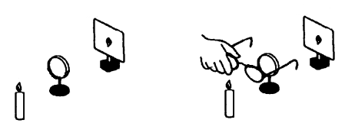
13.（6分）如图所示，始终保持蜡烛和凸透镜距离不变，调整光屏的位置得到烛焰清晰的像。如果拿一个近视眼镜给凸透镜“戴上”，光屏上欲看到烛焰清晰的像，应将光屏______________（填写“远离”或“靠近”）凸透镜移动。如果拿一个“老花”镜给凸透镜“戴上”，光屏上欲看到烛焰清晰的像，应将光屏______________（填写“远离”或“靠近”）凸透镜移动。
14．（10分）在探究凸透镜成像规律时，小明用了9个红色的发光二极管按“F”字样镶嵌排列在白色的板上代替蜡烛作光源，实验装置如图所示：
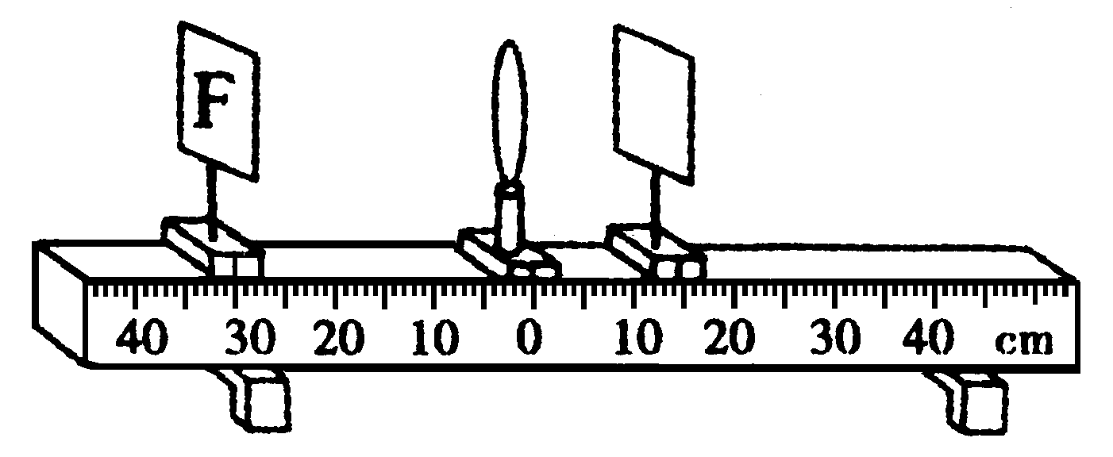
（1）为了确定凸透镜的焦距，小明将凸透镜正对太阳光，再把光屏放在另一侧，改变凸透镜与光屏的距离，直到光屏上出现一个 （填“亮点”或“亮环”）为止，测得它与凸透镜中心的距离为10cm，确定出焦距f= （填“5cm”或“10cm”）。
（2）凸透镜固定在光具座的零刻度线上，小明将光源移至光具座30cm处后，再移动光屏，至到如图所示位置，光屏上会出现清晰 （填“放大”、“缩小”或“等大”）的实像；如果她将光源再远离凸透镜一些，这时光屏应向 （填“左”或“右”）移动，以获得清晰的实像。
（3）如果将光源移至7cm处，凸透镜此时成的是放大的 （填“虚像”或“实像”）。
15．（6分）小明用如图所示的实验器材探究“平面镜成像特点”，请你帮他完成下列问题：
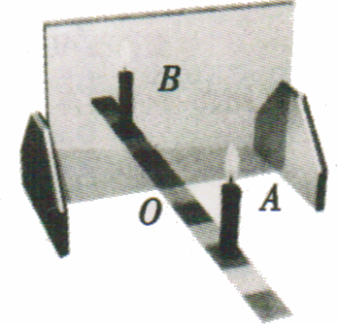
(1)为了便于观察，该实验最好在 环境申进行 (填 “较明亮”或 “较黑暗”);
(2) 实验中观察到蜡烛A在玻璃板后面有两个几乎重叠的像，这是由于 造成的;
(3) 如果将蜡烛A向玻璃板靠近，像的大小会 。

16.（6分）如图所示是探究平面镜成像特点的实验装置.
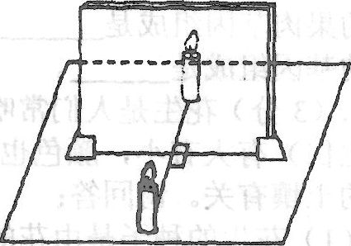
（1）用玻璃板代替平面镜，主要是利用玻璃板透明的特点，便于________________；
（2）如果有3mm厚和2mm厚的两块玻璃板，应选择__________mm厚的玻璃板做实验；
（3）将点燃的蜡烛放在玻璃板的前面，找到它在玻璃板后面的像，用直线把蜡烛和它的像的位置连起来，用刻度尺测量它们到平面镜的距离相等，于是，可得出实验结论之一：“像距与物距相等”.你认为这种方法是否合理?_____________，理由是：____________________________.
17．（6分）如图甲为小康组的同学“探究平面镜成像特点”的实验装置，其中A、B是两段完全相同的蜡烛，C是平整的白纸，E是玻璃板。

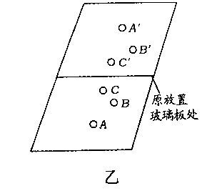
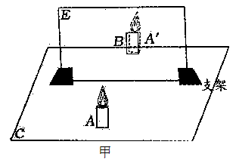

(1)将点燃的蜡烛A放在玻璃板前，观察到玻璃板后有蜡烛的像A＇。此时要在玻璃板后移动蜡烛B使其与像A＇完全重合。但他们无论怎样移动B，始终不能与蜡烛的像A＇完全重合。你认为造成这种情况的原因可能是_________________________________。
(2)发现问题并改进后，他们重新做实验，并在白纸上记录下多次实验后像与物对应的位置，如图乙所示。请你简要叙述一下接下来他们应做的事情是：___________________________________________________________________________________________________________________________________________________________________________________________________ 然后再来分析归纳得出实验结论。
18．（4分）在探究“平面镜成像特点”的实验中，王刚同学利用玻璃板、相同的两根蜡烛A和B、刻度尺、白纸、铅笔等器材进行实验，如图所示．
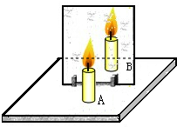
（1）在寻找蜡烛A的像的位置时，眼睛应在蜡烛_________（选填“A”或“B”）这一侧观察，移动玻璃板后面的蜡烛B，使它与蜡烛A在玻璃板中所成的像重合，以此来确定蜡烛A成像的位置．这里所采用的研究方法是__________________．（选填“控制变量法”或“等效替代法”）
图18
（2）为探究平面镜成像的虚实，移开蜡烛B，用白纸做屏放在该位置，直接观察白纸，发现白纸上并没有看到蜡烛的像，由此可知平面镜所成的像是_________像．（选填“实”或“虚”）
19.（13分）小明利用光具座、凸透镜、蜡烛、火柴、光屏，做“探究凸透镜成像的规律”的实验．
（1）一束平行光线经过凸透镜折射后的传播方向如图甲所示，由图可知，此透镜的焦距为 cm；
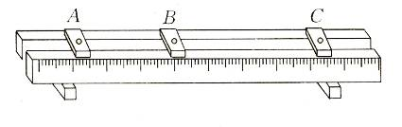
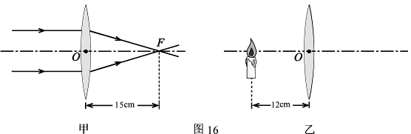
甲
乙

（2）用该凸透镜做实验。如图乙光具座上有A、B、C三个滑块用于放置凸透镜、光屏或蜡烛，其中在B上应放置： ；
（3）当烛焰距凸透镜40cm时，移动光屏，可在光屏上得到一个清晰的 、 的
像（分别填写“倒立或正立”、“缩小或放大”、 “实像或虚像”）。 就是利用这一成像规律工作的（填光学仪器）；
（4）实验中发现光屏上成像如右图，请你分析造成这种现象的原因并提出解决方法：
 ；
（5）接着小明用不透光的纸板遮挡住凸透镜的上半边，然后前后移动光屏，他 （填“能”或“不能”）在光屏上看到完整的像；
（6）在研究凸透镜成像的实验中，保持图中凸透镜的位置，那么a、b、c、d、e各点中________点是成实像和虚像的分界点。
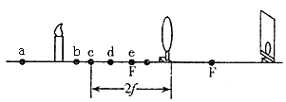

参考答案：
1.（1）等大、等效替代
（2）便于确定蜡烛2和像的位置（指明一项即可）
（3）不能、虚像（每空2分）
2.（1）蜡烛放在了焦点以内；蜡烛火焰中心、凸透镜中心、光屏中央没有在同一水平线上
（2）升高烛焰；降低凸透镜；升高光屏
（3） 右、放大（每空2分）
3.A（2分）
4.（每空2分）光斑要找的最小最亮；凸透镜要与白纸板平行；要准确测量光心到光斑之间的距离
5.（8分）
探究的问题 | 选用器材 | 简要探究步骤
（示例）  平面镜成的  是虚像 | 玻璃板一块、蜡烛两支、火柴、可折叠白纸板一块 | 1、将玻璃板竖直放在桌面上；  2、将两支蜡烛点燃，一支放玻璃板前，另一支在玻璃板后移动，直到与玻璃板前蜡烛的像重合；  3、移走玻璃板后蜡烛，在此处放白纸板，纸板上不能成像。
1、声音的音调与频率有关 | 钢尺一把  （1分、缺一不得分） | 1、把钢尺按在桌边，伸出桌面适当长度，用力拨动伸出一端，体会声音的音调；  2、再适当改变钢尺伸出桌面的长度，用同样的力拨动，会发现音调发生了变化。（3分）
2、发生光的反射时，反射光线和入射光线在同一个平面上 | 平面镜一块、可折叠纸板一块、激光手电  （1分、缺一不得分） | 1、把平面镜放在水平桌面上，把白纸板竖直放在平面镜上；  2、用激光手电让一束光贴着纸板沿某一角度射向平面镜，经平面镜反射，沿另一方向射出，在纸板上用笔描出入射光和反射光的途径；  3、把纸板的一边沿折叠处向前折或向后折，这时看不到反射光。说明发生光的反射时，反射光线和入射光线是在同一个平面上的。（3分）
3、自选探究问题

6．(1)找到透镜的焦点, (2)上, (3) D（每小题2分）
7.（1）会聚，11cm；（2）略3分；（3）放大，幻灯机，靠近，小。除（2）问外，每空2分，共15分
8、方法一：将透镜置于阳光下，让其主光轴与阳光平行，在透镜的后面用白纸做屏，移动屏，如果能使阳光在白纸上形成较小的亮斑，说明是凸透镜。
方法二：看是否对物体有放大作用，能放大的是凸透镜。
9、（1）10（2）缩小 照相机（每空1分）
10、（1）A（2）D（3）Ｅ（每小题2分）
11.等于，不能，左边，可以显示光的传播路径（可以研究光线是否共面都可）（每空2分）
12.可以研究玻璃板后面物体的像，同时又起到平面镜的作用。到平面镜的距离关系。大小关系。不能，虚像。不变（每空2分）
13. 远离，靠近。（每空3分
14.（每空2分）(1)亮点；10cm。 (2)缩小；左。(3)虚像。
15.（每空2分）(1)较黑暗 (2)玻璃板较厚 (3) 不变
16. （1）确定像的位置（2分），（2）2 （1分），（3）不合理（1分），一组数据太少，存在偶然性（2分）；
17. （6分）；(1)玻璃板与纸面没有垂直（3分）；(2)利用刻度尺，连接像与物的对应点，分别测量像和物到镜面的距离，比较所得数据是否相等；比较像与物的连线与玻璃板与白纸的交线是否垂直（或将纸沿镜面所在位置对折，判断像与物两点是否重合）（3分）；
18.(1)A 等效替代法 (2) 虚
19、（13分）（1）15；┈┈1分 （2）凸透镜；┈┈1分
（3）倒立、缩小、实像，照相机；┈┈每空1分，共4分
（4）蜡烛火焰的中心、凸透镜的光心、光屏的中心不在同一高度上，上移光屏。（措施合理即得分）；┈┈原因2分，解决办法2分，共4分
（5）能；┈┈1分 （6）e；┈┈2分

